

**Android Basic**

**(Part 8)**

Họ và tên : Trần Đức Lâm

Trường : Học viện công nghệ Bưu chính Viễn thông

Staff-code: INS046

Khóa: Open Education 12.

Đơn vị : Framgia

Hà Nội – 2018

1. Fragment

* Trong các ứng dụng android, tại một thời điểm, chỉ có một Activity được hiển thị duy nhất trên màn hình. Chúng ta muốn chia màn hình ra nhiều phần để dễ sử dụng thì fragment đáp ứng điều đó
* **Fragment** là một thành phần android độc lập, được sử dụng bởi một **activity**, giống như một **sub-activity**. Fragment có vòng đời và UI riêng. Các Fragment thường có một file java đi kèm với file **giao diện xml**. Các fragment không có file giao diện xml thường được gọi là **headless fragments**.
* Fragment sử dụng method **getActivity()** để lấy ra Activity bố
* Fragment được định nghĩa trong file xml của activity (**static definition**) hoặc có thể sửa đổi fragment khi đang chạy (**dynamic definition**)

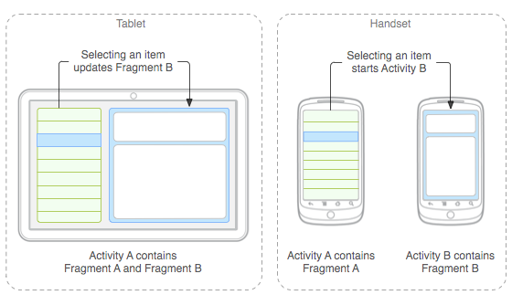

1. Fragment Lifecycle.

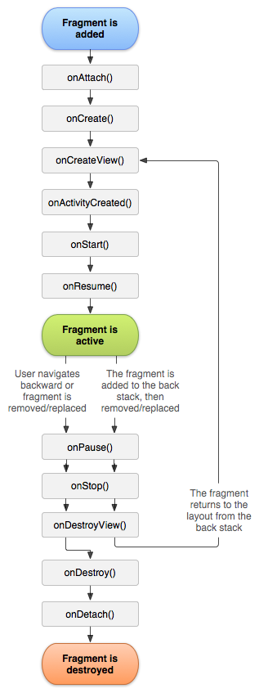

**onCreate()**: thực hiện khởi tạo fragment

**onCreateView()**: thực hiện tạo giao diện(view), trả về view là giao diện file xml tương ứng fragment. ko nên tương tác với activity trong hàm này bởi vì activity chưa được khởi tạo đầy đủ. Không cần thực hiện hàm này với các fragment không có header

**onActivityCreated()**: thực hiện hoàn thành nốt việc khởi tạo activity và fragment. Trong bước này chúng ta có thể gọi findViewById()

**onStart()**: thực hiện việc hiển thị fragment lên màn hình

**onResume()**: fragment chính thức hoạt động hoàn toàn

**onPause()**: fragment bị tạm dừng hoạt động, nó vẫn có thể được nhìn thấy

**onStop()**: fragment bị ẩn

**onDestroyView()**: giao diện(view) của fragment bị hủy. Nếu nó được gọi quay lại, nó sẽ quay trở lại thực hiện hàm onCreateView()

**onDestroy()**: bị hủy

**onDetach()**: bị hủy hoàn toàn

Demo :

Fragment_do.xml

<**FrameLayout xmlns:android="http://schemas.android.com/apk/res/android"  
 android:layout_width="match_parent"  
 android:layout_height="match_parent"  
 android:background="#ff969d"  
 android:orientation="vertical"**>  
  
 <**Button  
 android:id="@+id/btnGoToFrgXanh"  
 android:layout_width="wrap_content"  
 android:layout_height="wrap_content"  
 android:layout_gravity="center_horizontal"  
 android:text="Chuyển sang Fragment Xanh"** />  
  
 <**TextView  
 android:layout_width="match_parent"  
 android:layout_height="match_parent"  
 android:gravity="center"  
 android:text="Fragment Đỏ"  
 android:textColor="#000000"  
 android:textSize="40sp"** />  
</**FrameLayout**>

Activity_fragment

*<?***xml version="1.0" encoding="utf-8"***?>*<**LinearLayout xmlns:android="http://schemas.android.com/apk/res/android"  
 xmlns:tools="http://schemas.android.com/tools"  
 android:layout_width="match_parent"  
 android:layout_height="match_parent"  
 android:orientation="vertical"**>  
 <**LinearLayout  
 android:layout_width="match_parent"  
 android:layout_height="wrap_content"  
 android:orientation="horizontal"**>  
  
 <**Button  
 android:id="@+id/btnFrgXanh"  
 android:layout_width="0dp"  
 android:layout_height="wrap_content"  
 android:layout_weight="1"  
 android:text="Xanh"** />  
  
 <**Button  
 android:id="@+id/btnFrgDo"  
 android:layout_width="0dp"  
 android:layout_height="wrap_content"  
 android:layout_weight="1"  
 android:text="Đỏ"** />  
 </**LinearLayout**>  
  
 <**FrameLayout  
 android:id="@+id/flFragment"  
 android:layout_width="match_parent"  
 android:layout_height="match_parent"**></**FrameLayout**>  
</**LinearLayout**>

Fragment_xanh.xml

<**FrameLayout xmlns:android="http://schemas.android.com/apk/res/android"  
 xmlns:tools="http://schemas.android.com/tools"  
 android:layout_width="match_parent"  
 android:layout_height="match_parent"  
 android:background="#5476ff"**>  
  
 <**TextView  
 android:layout_width="match_parent"  
 android:layout_height="match_parent"  
 android:gravity="center"  
 android:text="Fragment Xanh"  
 android:textColor="#fff"  
 android:textSize="40sp"** />  
</**FrameLayout**>

Dofragment.java

**public class** DoFragment **extends** Fragment **implements** View.OnClickListener {  
 **private** Button btnGotoFrgXanh;  
 **private** IChangeFragment iChangeFragment;  
  
 **public** DoFragment(IChangeFragment iChangeFragment) {  
 **this**.iChangeFragment = iChangeFragment;  
 }  
  
 @Override  
 **public** View onCreateView(LayoutInflater inflater, ViewGroup container,  
 Bundle savedInstanceState) {  
 View v = inflater.inflate(R.layout.fragment_do, container, **false**);  
 btnGotoFrgXanh = (Button) v.findViewById(R.id.btnGoToFrgXanh);  
 btnGotoFrgXanh.setOnClickListener(**this**);  
 **return** v;  
 }  
 @Override  
 **public void** onClick(View v) {  
 Toast.makeText(getContext(), **"Đã Nhấn Vào nút này"**, Toast.LENGTH_SHORT).show();  
 iChangeFragment.changeFragment();  
 }

xanhfragment.java

**public class** XanhFragment **extends** Fragment {  
 @Override  
 **public** View onCreateView(LayoutInflater inflater, ViewGroup container,  
 Bundle savedInstanceState) {  
 **return** inflater.inflate(R.layout.fragment_xanh, container, **false**);  
 }

FragmentActivity.java

**public class** FragmentActivity **extends** AppCompatActivity **implements** View.OnClickListener, IChangeFragment { **private** XanhFragment xanhFragment;  
 **private** DoFragment doFragment;  
 **private** Button btnXanh, btnDo;  
  
 @Override  
 **protected void** onCreate(Bundle savedInstanceState) {  
 **super**.onCreate(savedInstanceState);  
 setContentView(R.layout.activity_fragment);btnDo = (Button) findViewById(R.id.btnFrgDo);  
 btnXanh = (Button) findViewById(R.id.btnFrgXanh);  
 btnDo.setOnClickListener(**this**);  
 btnXanh.setOnClickListener(**this**);  
 xanhFragment = **new** XanhFragment();  
 doFragment = **new** DoFragment(**this**);  
 }  
  
 **private void** ChangeFragment(Fragment fragment) {  
 FragmentManager manager = getSupportFragmentManager();  
 FragmentTransaction transaction = manager.beginTransaction();transaction.replace(R.id.flFragment, fragment);transaction.commit();  
 }  
  
 @Override  
 **public void** onClick(View v) {  
 **switch** (v.getId()) {  
 **case** R.id.btnFrgDo:  
 ChangeFragment(doFragment);  
 **break**;  
 **case** R.id.btnFrgXanh:  
 ChangeFragment(xanhFragment);  
 **break**;  
 }  
  
 }  
 @Override  
 **public void** changeFragment() {ChangeFragment(xanhFragment);  
 }  
}